安徽省阜阳三中2015-16学年度高三第二次月考地理试卷
时间：100分钟 分值：100分

一、选择题:（本大题共22 小题，每小题2 分，共44分。在每小题列出的四个选项中，只有一项是符合题目要求的。）
北京清华园有一日晷，由晷针和晷盘组成，晷针垂直于太阳视运动的轨道平面，上端指向北极星方向。在晷盘面上刻划出12 个大格，每个大格代表两个小时，当太阳光照在日晷上时，晷针的影子就会投向晷盘面,以此来显示时刻。据此回答1-3 题。
1、下图中能够正确表示北京时间12 ：00 的是（ ）
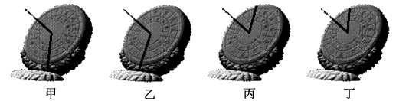
A、甲 B、乙 C、丙 D、丁
2、夏至日晴天时日晷仪晷针影子的移动方向是（ ）
A、由西北逆时针转向东北 B、由西北顺时针转向东北
C、由西南逆时针转向东南 D、由西南顺时针转向东南
3、若图示日晷仪晷盘与地面的夹角改为59°,则该日晷最可能放置的地点是（ ）
A、广州 B、上海 C、哈尔滨 D、漠河
4、2013年春分在3月20日，秋分在9月23日，春分与秋分之间相隔几天有两种计算法，
第一种是由3月20日往后推算，有187天；第二种计算法是由3月20日往前推算，共计
178天。两种计算法得出的天数相差7天，其主要的理由是（ ）
A．计算时采取的参照物的不同 B．1月前后，地球公转速度较快
C．7月时，地球公转速度较快 D．7月前后，地球自转速度较慢
5、同一品牌与质量的交通信号灯，在下列哪一城市使用时灯光效果会最好（ ）
A．拉萨 B．重庆 C．大庆 D．海口
东非高原上每年有数以百万计的角马、瞪羚等食草野生动物在坦桑尼亚的塞伦盖蒂国家公园与肯尼亚的马赛马拉国家自然保护区之间迁徙。读东非野生动物迁徙路线图，完成6-7题。
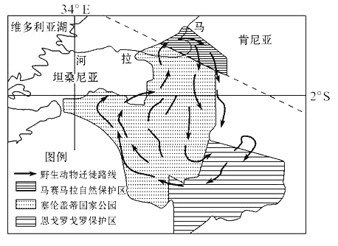
6、旅游者要观看野生动物横渡马拉河的壮观景象，选择的时间应在（ ）
A.1～2月 B.3～4月 C.8～9月 D.11～12月
7、引起东非野生动物大规模迁徙的根本原因是该地区（ ）
A.降水量的季节差异 B.地形的空间差异
C.热量的季节差异 D.地势的空间差异
“寒江雪柳日新晴,玉树琼花满目春”是吉林雾凇的真实写照。读吉林市雾淞景点分布图和甲、乙、丙、丁四处表层水温统计表,回答8-9 题。
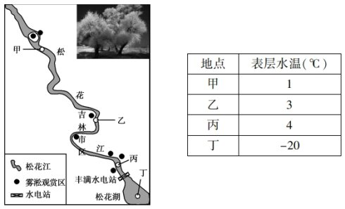
- 该季节图示河段的水文特征是（ ）
A.流量大,结冰期长 B.含沙量大,流速快
C.处于丰水期,以地下水补给为主 D.流量稳定,无结冰
9、该地区为著名雾凇观赏区的主要自然原因是( )
①地形平坦 ②交通便利 ③水温与气温的温差大 ④夜间晴朗,气温低
A.①② B.②③ C.③④ D.①③
下图示意某地理要素等值线的空间分布，读图完成10-11题。
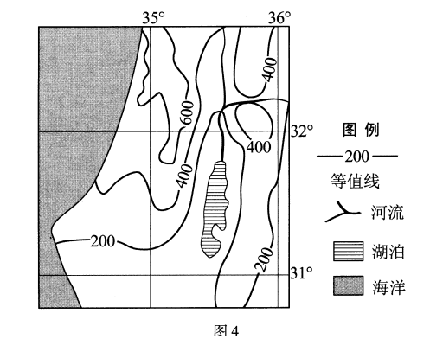
10、该地理要素为（ ）
A.海拔高度（m） B.年蒸发量(mm)
C.海平面气压 (hPa) D.年降水量（mm）
11、影响西部沿海该要素南北差异的直接因素是
A.大气环流 B.纬度位置 C.地壳运动 D.植被状况
读下面两幅图，完成12-13题。
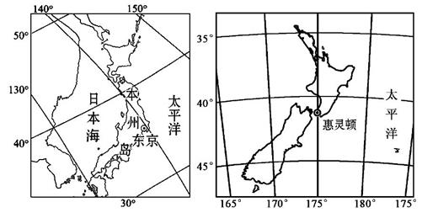
12、日本与新西兰的地理特征相比，下列叙述正确的是（ ）
A.所处的南北半球不同，但都位于东半球 B.日本的面积小于新西兰
C.两国均以丘陵地形为主 D.两国的气候都具有海洋性特征
13、关于两国的叙述错误的是（ ）
A.均临近消亡边界 B.地质灾害均为内力作用生成
C.均多温泉 D.均临近太平洋板块
读板块边界图,回答14-15题。
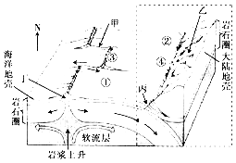
14、下列关于图示信息的叙述,正确的是（ ）
A.①②③④四地中,④地岩层的年龄最老 B.海洋地壳中,有五处明显的断裂面
C.乙处地壳厚度为33km D.虚线方框内的地形、地貌可能出现在南美西岸

15、下列四岛屿中在板块中的位置与上图中丁处一致的是( )
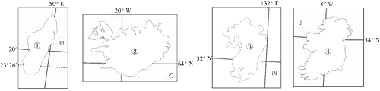
A B C D
下图为“某地景观素描图”，读图，完成16-17题。
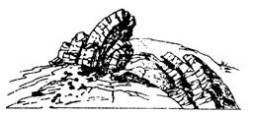
16、图示地质构造属于( )
A．断层 B．山岭 C．背斜 D．向斜
17、对该景观形成过程的推断，最合理的是( )
A．变质作用、冷却凝固、地壳下沉、风化作用
B．沉积作用、固结成岩、侵蚀作用、地壳运动
C．岩浆活动、冷却凝固、地壳下沉、侵蚀作用
D．沉积作用、固结成岩、地壳运动、侵蚀作用
读天山博格达峰垂直自然带分布示意，回答18-20题。
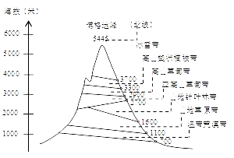
18、形成图中下面的三层自然带植被差异的主导因素是（ ）
A．光照 B．热量 C．水分 D．土壤
19、该山北坡出现针叶林带而南坡没有，其主要原因是北坡
A．向阳迎风 B．向阳背风 C．背阳迎风 D．背阳背风
20、与该山垂直自然带的基带的形成无关的因素是（ ）
A．纬度 B．海陆 C．地形 D．洋流
雪线高度是指终年积雪下限的海拔。下图为“南半球不同纬度多年平均雪线高度、气温、降水量的分布图”，读图回答21-22题。
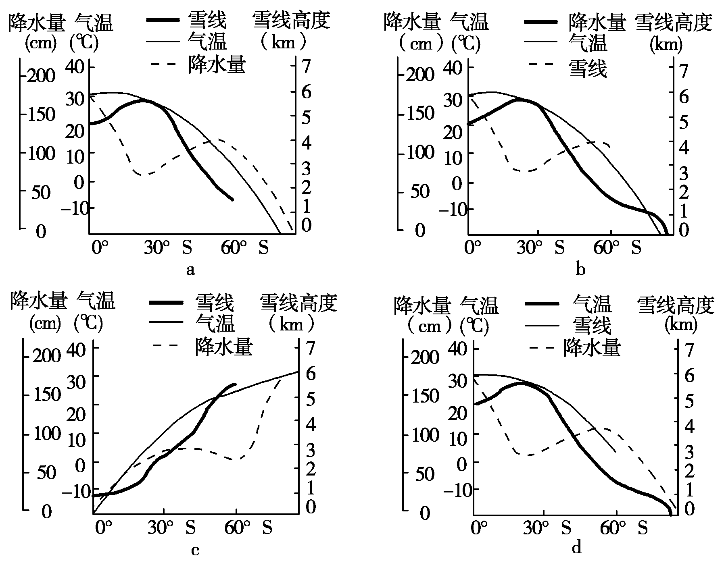
21、对南半球不同纬度多年平均雪线高度、气温、降水量曲线的表示正确的是( )
A．a B．B C．c D．d
22、关于下列山地雪线的说法，正确的是( )
A．珠穆朗玛峰北坡纬度比南坡高，对应的雪线高度是北坡低于南坡
B．天山北坡降水多于南坡，雪线高度是北高南低
C．阿尔卑斯山南坡降水多于北坡，雪线南低北高
D．安第斯山南端东西坡纬度相同，对应的雪线东高西低
二、综合题（共56分）
23. (24分)读图文资料，回答下列问题。
位于涅瓦河口三角洲上的圣彼得堡是18世纪初彼得大帝在丛林和泥潭(沼泽)上建设起来的，是俄罗斯通往欧洲西部的出海口。
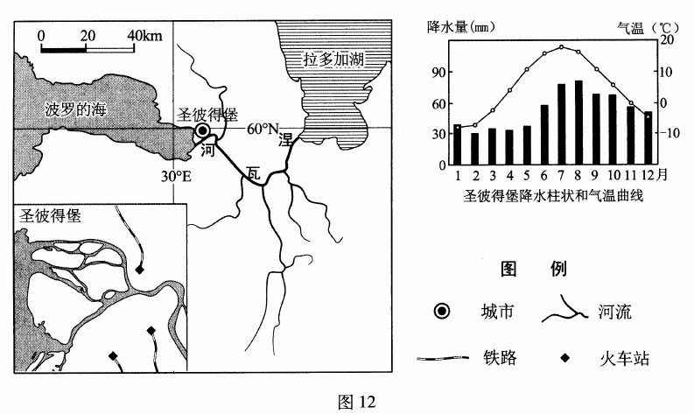

- 涅瓦河对圣彼得堡城市发展的主要作用有 与 。（2分）
- 描述涅瓦河的水系特征。(12分)

- 分析18世纪前涅瓦河口沼泽广布的自然原因。(10分)

24．（32分）阅读下列材料，读图回答有关问题。
材料一 山西汾河流域图和A市的气候资料图
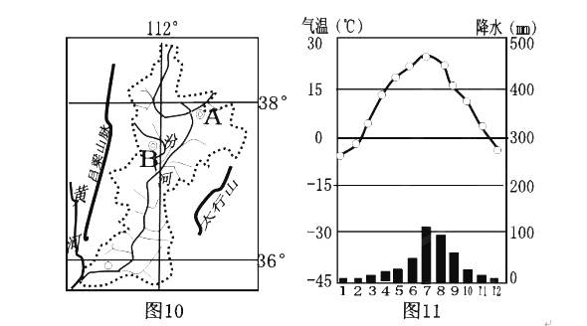
材料二 汾河流域历史悠久，人口密集，农业开发强度大。能源与金属矿产丰富，工矿业规模大。环境问题突出。
（1）汾河谷地地质构造是 ；影响该河段流域范围的主要因素是 。（4分）
（2）汾河流域的地理环境恶化的主要表现有哪些？（13分）

（3）A市的气候类型是 ，分析A市气候大陆性强的原因。（15分）

2015-16学年度阜阳三中高三第二次月考地理试卷
参考答案

一、选择题答案：
题号 | 1 | 2 | 3 | 4 | 5 | 6 | 7 | 8 | 9 | 10 | 11
答案 | A | D | B | B | A | C | A | D | C | D | A
题号 | 12 | 13 | 14 | 15 | 16 | 17 | 18 | 19 | 20 | 21 | 22
答案 | D | B | D | B | C | D | C | C | D | A | D
二、
23题（共24分）：
（1）通航（2分） 供水（2分）
- 源于拉多加湖（1分），干流流向：西南-西北-西南（2分，只答自东向西1分），注
入波罗的海（1分），流程短（1分）；水网密（1分），河道弯曲（1分），河床宽
而浅（或呈槽型1分）；南岸支流多与北侧（1分），南岸流域面积大于北侧（1分），
河口分叉多（1分）；落差小（1分）；
- 水网密，支流多（1分），汇水量大（1分）；纬度高，气温低（1分），蒸发量小（1
分）；蒸发量小于降水量（1分）；植被丰茂（1分），含蓄水源的能力强（1分）；
地势低平（1分），河口海水顶托（1分），排水不畅（1分）

24题答案（共32分）：
（1） 地堑（2分） 地形（2分）
（2）河流含沙量大（1分），流量季节变换与年际变化大（1分），水污染严重（1分）；水土流失严重（1分），地表沟壑纵横（1分），土壤肥力降低（1分），土地塌陷（1分）；气候大陆性增强（1分），降水减少，温差增大（1分），大气污染严重（1分）；植被覆盖率低（1分），生物多样性减少（1分）。自然灾害频率多发（1分）。
（3）温带季风气候（2分） 地处中纬度（1分），正午太阳高度角与昼夜长短的季节变化大（1分），四季分明，温差大（1分）； 距海较远（1分），受大陆气团控制的时间长（1分）；冬季邻近亚洲高压（1分），受冬季风影响大（1分）；东部山地（太行山）阻挡夏季风（东南季风）（1分），使其受夏季风的影响减弱（1分），降水较少（1分）且季节变化与年际变化大（1分），气候大陆性强；植被破坏（1分），水土流失（1分），生态环境恶化，进一步增强的气候的大陆性。

